Candidature séjour d’entraide chez Amazir Cheval
Du 21 mars au 22 avril 2023

Questionnaire & conditions
Page 1 : Introduction
Page 2 : Fiche d’informations générales
Page 3-4 : Questionnaire sur votre expérience équestre
Page 5-6 : tarifs, logement et repas
Page 7 : Liste du matériel à prévoir

Durant le mois de ramadan 2023 (du 21 mars au 22 avril), nous n’organisons pas de voyages à cheval, sauf occasionnellement des balades ½ journée ou 1 journée autour de l’écurie.
Nous souhaitons offrir la possibilité à 2 excellents cavaliers de venir soutenir notre équipe pendant cette période !
Les tâches principales seront de soigner et d’entraîner les chevaux pour les maintenir en bonne condition physique. Travail à pied, à la longe, en selle (en extérieur) et accompagnement des balades.
Pour le logement, les repas, l’encadrement de notre équipe et la mise à disposition d’une voiture de location, nous demandons une participation de 950€ pp pour la période du 21 mars au 22 avril 2023.
Nous avons une écurie avec 18 chevaux entiers arabe-barbes, 2 ânes, 3 chiens, des poules, un petit paddock où il est possible de longer les chevaux, les travailler à pied et les lâcher en liberté. Certains chevaux sont issus de sauvetages et doivent être soignés/remis en forme. D’autres doivent maintenir leur bonne condition physique et certains ont besoin d’être entraînés. Notre écurie est en constante amélioration. Nous avons des travaux de construction à réaliser (maison pour l’équipe, construction de boxes, d’un 2e paddock/rond de longe…), le bien-être physique et mental des chevaux à améliorer et l’équipe cherche toujours à progresser. Je vous invite à en connaître plus sur notre projet en consultant notre site web www.AmazirCheval.com et en faisant un tour sur nos réseaux sociaux. Il est important de vous sentir en accord avec notre activité.
Ce petit questionnaire servira à sélectionner les candidatures les plus pertinentes. Nous mettons la priorité aux cavaliers que nous connaissons déjà et qui répondent à quelques conditions : niveau équestre suffisant (à pied et en selle), expérience en voyage, ouverture aux autres cultures, tempérament positif et constructif.

Veuillez SVP compléter cette candidature soigneusement et nous le renvoyer par courriel à amazircheval@gmail.com
Fiche d’informations générales
Certaines informations nous permettront d'accomplir les formalités auprès de la police. Ce sont les mêmes infos demandées lors de l’inscription à une randonnée.

Nom
Prénom
Adresse postale
Téléphone fixe (avec préfixe)
Téléphone portable (avec préfixe)
E-mail
Nom facebook (messenger ou autre réseau social avec lequel vous prenez contact avec nous)
Date de naissance
Lieu de naissance
Nationalité
N° passeport
date de délivrance
date d’expiration
Taille
Poids
Assurance personnelle (couvrant les accidents équestres à l’étranger)
Nom de l’assurance
n° du contrat
n° de téléphone de l’assurance
Régime alimentaire particulier
(végétarien, allergie, …)
Problème de santé
(Allergies, asthme, diabète, surdité, …)
Personne à contacter en cas de besoin : noms et numéro de téléphone

Questionnaire relatif à votre expérience équestre
Répondez sous la question, dans la case blanche
Êtes-vous déjà venu en randonnée chez Amazir Cheval ?
Êtes-vous parrain d’un de nos chevaux ?
Quand êtes-vous disponible pour venir ?
En fonction de vos disponibilités, vous pouvez jeter un œil sur les vols possibles vers Agadir (1h de trajet), sinon Essaouira (2h30) ou Marrakech (3h30). Si besoin, Manon VERLOOT peut jeter un œil avec vous aux vols.
Quelle est votre expérience avec les chevaux ? (votre parcours général)
Fermez les yeux et imaginez-vous sur un cheval plein d’énergie, prêt à démarrer au quart de tour. Imaginez-vous sur un sentier montagneux. Imaginez-vous aussi sur la plage. Comment vous sentez-vous ? Quelle est votre position à cheval ? Quelles sont vos techniques pour que tout se passe au mieux ?
Avez-vous de l’expérience avec des jeunes chevaux ?
Quelle est votre expérience en randonnée ? En extérieur ?
Avez-vous déjà entraîné le cardio d’un cheval en extérieur ? Si oui, comment ?
Avez-vous déjà entraîné la musculature d’un cheval en extérieur ? Si oui, comment ?
Quelle expérience avez-vous avec des chevaux entiers ?
Savez-vous travailler les chevaux à pied ? De quelles façons ?
Avez-vous d’autres compétences équestres ? (maréchalerie, parage, ostéo, massages, vétérinaire, shiatsu…)
Quels sont vos éventuels autres « dons » manuels ? (bricolage, art, peinture, dessin, maçonnerie, menuiserie, …)
Connaissez-vous le Maroc ? Quelle est votre expérience dans ce pays ?
Sinon, quelle est votre expérience dans les pays similaires ?
Connaissez-vous le ramadan au Maroc ? Quels sont les changements particuliers ? Quels comportements est-il important (ou conseillés) d’adopter pour respecter la population locale ?

Conditions de logement et des repas
Au niveau du logement, nous vous proposons de loger dans notre petite maison, à Imi Ouaddar (4 km de l’écurie), en face de l’océan.
Vous êtes évidemment libres de loger et manger ailleurs, à vos frais.
Voici les coordonnées géographiques pour localiser notre maison : https://goo.gl/maps/3bYuXW9c2EbLsSRJ8 Sur la carte, en vision satellite, vous aurez un aperçu plus concret de la situation.
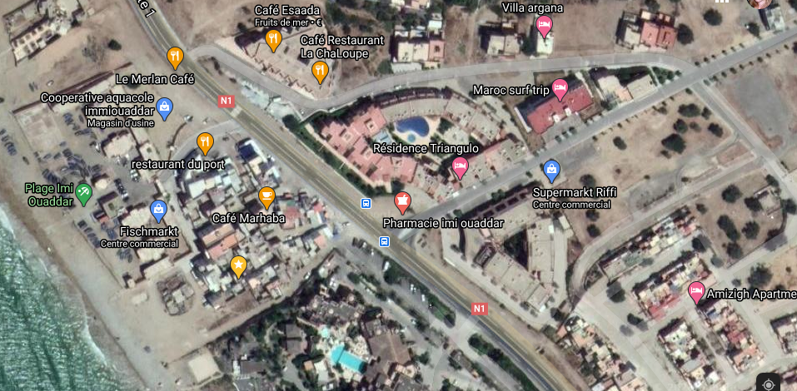

Le point jaune avec l’étoile blanche, c’est notre maison !
L’écurie, quant à elle, est située ici : https://goo.gl/maps/JQUYypCQQefCmark7

Voici les conditions de logement et des repas :
Les 2 cavaliers auront le 1er étage rien que pour eux, composé d’une chambre, d’un salon, d’une salle de bain avec douche et WC, un coin cuisine. Je vous conseille, pour votre confort, d’apporter votre coussin préféré (les coussins marocains sont très durs… ! ) et votre sac de couchage ou un drap de sac. Nous pourrons vous prêter des couvertures marocaines (épaisses). Nous avons le WIFI dans notre maison, ce qui vous permettra de contacter vos proches etc. Il est possible d’acheter une carte sim marocaine pour avoir la 4G également. Possibilité de fumer à la terrasse (2e étage).

Vous aurez évidemment accès à la plage, à côté de notre maison, et pourrez vous y baigner.
Nous vous préparerons les mêmes repas que nous (moins élaborés qu’en randonnée). Par exemple, le matin, en général on boit du thé ou du café, avec du pain trempé dans l’huile d’olive, de la confiture et une omelette. Le midi ou le soir, on mange un plat principal, par exemple un tajine avec légumes et viande/poulet/poisson. L’autre plat en général est plus léger. Par exemple, salade de riz, soupe, etc.

Sachez également qu’il y a un bel hôtel en face de chez nous (Paradis Plage), plutôt cher mais très sympa pour y boire un verre (alcool servi).
Nous vous fournirons de l’eau minérale à volonté.
Nous avons une machine à lessiver à la maison.

Dans notre village, à pied, il est possible d’avoir accès facilement à des petites boutiques (appelées hanuts) qui proposent des produits frais et quelques produits européens, à des snacks et petites restaurations, au port de pêche, à un vendeur de volaille, une pharmacie, un distributeur de billets de banque (prévoir une carte VISA et/ou activer votre carte bancaire à l’étranger). Pour changer les euros en dirhams, il faut se rendre en ville, sinon il y a des boutiques de change à l’aéroport. Accès possible à une piscine (payant). Accès au Paradis Plage (restaurants, bars). Notre village est touristique, mais vide toute l’année et rempli seulement en juillet-août par des touristes marocains. Le weekend, quelques personnes de la ville d’Agadir viennent profiter du cadre. Vous aurez donc l’impression d’être dans un lieu calme, habité principalement par des pêcheurs & locaux, avec très peu de touristes et beaucoup d’appartements vides.

Frais :
Pour votre logement, la voiture de location, les repas cuisinés et l’encadrement de notre équipe, nous vous demandons 950€ pour la période du 21 mars au 22 avril 2023.
La voiture vous permettra de faire les allers-retours entre l’écurie et notre maison mais également de visiter facilement les alentours, sans la contrainte des transports en commun.
Vous devez prévoir les frais liés aux passeports, assurances et avions.

Voici la liste de matériel que nous vous recommandons de prendre au minimum :
- Sa pharmacie habituelle
- Crème solaire, stick à lèvres, lunettes de soleil
- Quelques t-shirts
- Sous-vêtements en coton
- 2 chemises à manches longues contre le soleil
- 2 pulls en laine polaire contre le vent
- deux pantalons pour monter à cheval
- un imperméable (on n'est jamais trop prudent !)
- Tenue confortable pour dormir / pour le soir
- 1 tenue de bain (maillot/bikini... )
- chapeau ou casque (bombe) ou casquette ou foulard (avoir au minimum qqch pour protéger sa tête du soleil)
- Essuie (serviette) de bain
- affaires de toilette
- Des chaussures pour travailler les chevaux et pour l’écurie (sols secs, caillouteux, épineux) + vos protections habituelles pour vos jambes (chaussettes, shaps…)
- 1 paire de chaussures de repos à mettre à l’intérieur des maisons (sandales/tongs…)
- 1 paire de chaussures de repos pour mettre à l’extérieur de la maison (sandales/tongs…)
- lampe de poche électrique (toujours utile au Maroc)
- un drap de sac
- 1 sac de couchage (sinon nous vous fournirons des couvertures)
- Votre oreiller préféré
- Ne prenez pas de valise mais plutôt un grand sac de voyage (plus simple à transporter et à ranger à la maison)
- Votre téléphone/PC…

​
​
Des remarques ? Des questions ? C’est par ici !

Merci pour votre candidature ! Nous vous contacterons le plus rapidement possible.

